**MACARONS AUX PIGNONS ET AMANDE AMERE**

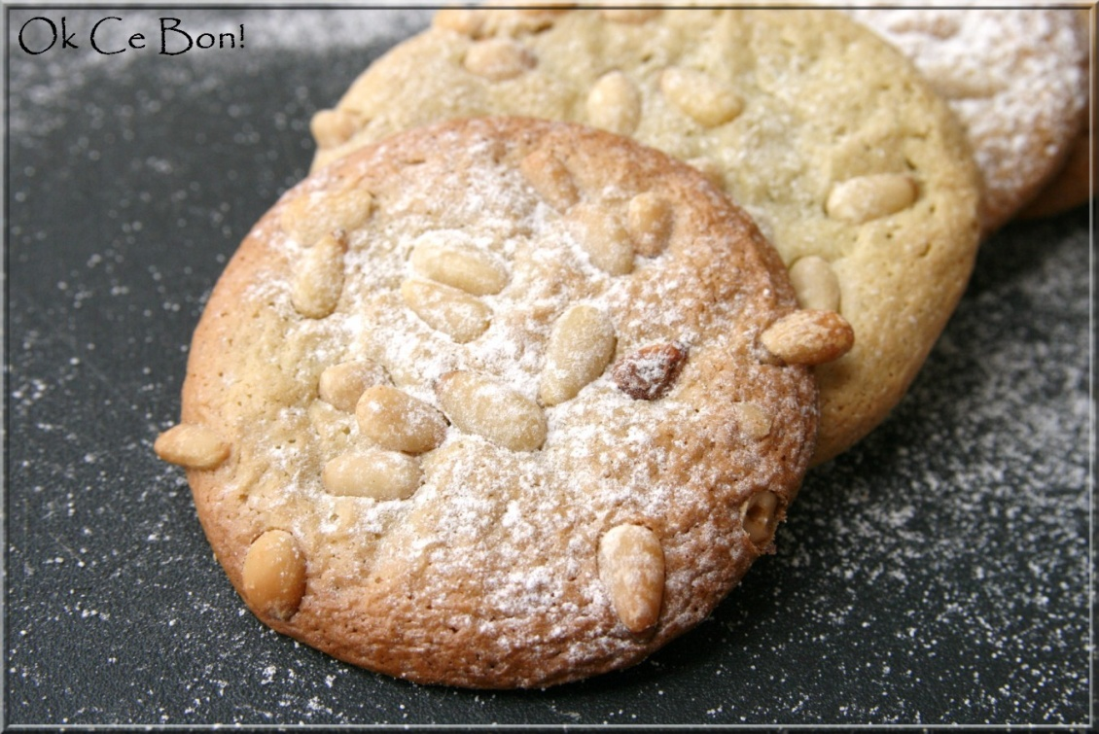

**Ingrédients :**

- 125gr d’amande en poudre

- 100 gr de sucre poudre

- 1 blanc d’œuf

- 1 cuiller café d’amande amère (liquide)

- 30 gr de crème fraîche

Mélangez tous les ingrédients.

Faire 20 boulettes que vous déposer sur le papier sulfurisé, ou 10 plus grosses. (Si la pâte colle aux mains, les mouiller avant de faire les boules).

Aplatissez légèrement le dessus.

Mettre quelques pignons sur le dessus de la pâte. Ou roulez en boulettes avec les pignons pour bien les faire pénétrer.

Cuire 15 à 20 mn à thermostat 5 ou 180 °.

(ne pas faire trop cuire car le macaron resterait trop dur).

PS : En principe je double les doses pour faire un peu plus de biscuits.

Je donne quelquefois une forme de croissant = croissants aux pignons.